

УТВЕРЖДАЮ

Руководитель практики от Университета

__________________________________

*(должность, ФИО)*

МП ___________________________________

*(Подпись)*

Дата « __» ____________ 2024 год

**ОТЧЕТ**

**ПО УЧЕБНОЙ ПРАКТИКЕ**

ПМ.03 Ревьюирование программных продуктов

|  |  |
| --- | --- |
| Губкин Данил Иванович | |
| *(Ф.И.О. обучающегося)* | |
| 09.02.07 Информационные системы и программирование | |
| *(специальность)* | |
|  | |
| Учебная группа | ИСПк-301-51-00 |
|  |  |
| Место прохождения практики | ФГБОУ ВО «Вятский государственный университет», |
| Колледж ВятГУ | *(наименование организации, структурного подразделения организации)* |
|  |  |

|  |  |  |  |  |  |
| --- | --- | --- | --- | --- | --- |
| Итоговая оценка: |  | | | | |
| Руководитель  практики от университета |  |  |  |  |  |
|  | *(дата)* |  | *(подпись)* |  | *(Ф.И.О.)* |

Киров, 2024 г.



ИНДИВИДУАЛЬНОЕ ЗАДАНИЕ НА ПРАКТИКУ

|  |  |  |  |  |  |  |  |  |  |
| --- | --- | --- | --- | --- | --- | --- | --- | --- | --- |
| Ф.И.О. обучающегося | | | Губкин Данил Иванович | | | | | | |
| Специальность | | | 09.02.07 Информационные системы и программирование | | | | | | |
| Учебная группа | | | ИСПк-301-51-00 | | | | | | |
| Вид практики | | | учебная практика | | | | | | |
| Сроки прохождения практики с | | | |  | по |  | | | |
| Место прохождения практики | | | | ФГБОУ ВО «Вятский государственный университет»,  Колледж ВятГУ | | | | | |
|  | | (наименование организации, структурного подразделения организации) | | | | | | |
| № | Виды работ, выполняемых обучающимися во время практики | | | | | | Объем работ (час) | Формируемые компетенции | | |
| 1 | Пройти инструктаж по ознакомлению с правилами внутреннего трудового распорядка, охраны труда, техники безопасности, противопожарной безопасности, санитарно-эпидемиологическими правилами и гигиеническими нормативами, а также вводный инструктаж и инструктаж на рабочем месте | | | | | | 2 | ОК-7 | | |
| 2 | Определение требований к программному продукту и его функциональных характеристик, поиск и анализ готовых технических решений | | | | | | 8 | ОК-1-4 | | |
| 3 | Разработка технической документации на программный продукта | | | | | | 10 | ОК-1, ОК-2, ОК-4, ПК-3.3 ОК-9-11, ПК-3.2, ПК-3.3 | | |
| 4 | Разработка эксплуатационной документации | | | | | | 8 | ОК-10, ПК-3.4, ПК-3.5 | | |
| 5 | Подготовка отчета по правтике | | | | | | 4 | ОК-5 | | |
| 6 | Подготовка к сдаче и сдача промежуточной аттестации | | | | | | 2 | ОК-6 | | |

|  |  |  |  |  |  |
| --- | --- | --- | --- | --- | --- |
| Индивидуальное задание на практику разработано в соответствии с рабочей программой практики. | | | | | |
| Руководитель  практики от университета |  |  |  |  |  |
|  | (дата) |  | (подпись) |  | (Ф.И.О.) |

|  |  |
| --- | --- |
| С индивидуальным заданием ознакомлен(а) |  |
|  | (дата, подпись обучающегося) |

**ОТЗЫВ РУКОВОДИТЕЛЯ ПРАКТИКИ**

|  |  |  |  |  |  |
| --- | --- | --- | --- | --- | --- |
| Ф.И.О. обучающегося | | Губкин Данил Иванович | | | |
| Специальность | | 09.02.07 Информационные системы и программирование | | | |
| Учебная группа | | ИСПк-301-51-00 | | | |
| Вид практики | | учебная практика | | | |
| Сроки прохождения практики с | | | 02.09.2024 | по | 24.11.2024 |
| Место прохождения практики | | | ФГБОУ ВО «Вятский государственный университет», Колледж ВятГУ | | |
|  | (наименование организации, структурного подразделения организации) | | | | |

ВИДЫ И КАЧЕСТВО ВЫПОЛНЕНИЯ РАБОТ

|  |  |  |  |
| --- | --- | --- | --- |
| Вид работ | Критерий выполнения работ | | |
| Выполнены полностью самостоятельно | Выполнены с незначительной помощью наставника | Выполнены с помощью наставника |
| Определение требований к программному продукту и его функциональных характеристик, поиск и анализ готовых технических решений | V |  |  |
| Разработка технической документации на программный продукта | V |  |  |
| Разработка эксплуатационной документации |  |  |  |
| Подготовка отчета по практике. | V |  |  |
| Подготовка к сдаче и сдача промежуточной аттестации | V |  |  |

Обучающийся ознакомлен с правилами внутреннего трудового распорядка, охраны труда, техники безопасности, противопожарной безопасности, санитарно-эпидемиологическими правилами и гигиеническими нормативами, а также прошел вводный инструктаж и инструктаж на рабочем месте.

Во время прохождения учебной практики обучающимся освоены следующие профессиональные и общие компетенции:

|  |  |  |  |
| --- | --- | --- | --- |
| Наименование компетенции | Показатели оценки | Оценка | |
| Освоена | Не освоена |
| ПК 3.1. Осуществлять ревьюирование программного кода в соответствии с технической документацией. | Способен анализировать программный код с целью выявления некачественных архитектурных решений и критических мест в программе | V |  |
| ПК 3.2. Выполнять процесс измерения характеристик компонент программного продукта для определения соответствия заданным критериям | Способен верифицировать компоненты программного обеспечения в соответствии с заданными критериями | V |  |
| ПК 3.3. Производить исследование созданного программного кода с использованием специализированных программных средств с целью выявления ошибок и отклонения от алгоритма. | Способен готовить тесты для осуществления автоматизированного выявления ошибок в разрабатываемом программном обеспечении | V |  |
| ПК 3.4. Проводить сравнительный анализ программных продуктов и средств разработки, с целью выявления наилучшего решения согласно критериям, определённым техническим заданиям. | Способен подбирать средства разработки ПО наиболее подходящие по критериям определенным в техническом задании. | V |  |
| ПК 3.5. Проводить исследование проектной документации программного модуля. | Способен разрабатывать техническую и эксплуатационную документацию на программное обеспечение | V |  |
| ОК 01. Выбирать способы решения задач профессиональной деятельности, применительно к различным контекстам. | Способен оценивать предметную область и выбирать оптимальные способы решения задач профессиональной деятельности | V |  |
| ОК 02. Осуществлять поиск, анализ и интерпретацию информации, необходимой для выполнения задач профессиональной деятельности. | Способен анализировать специализированную информацию и находить оптимальные пути решения задач профессиональной деятельности | V |  |
| ОК 03. Планировать и реализовывать собственное профессиональное и личностное развитие. | Способен находить пути улучшения имеющихся решений, позволяющих повысить их общий качественный уровень | V |  |
| ОК 04. Работать в коллективе и команде, эффективно взаимодействовать с коллегами, руководством, клиентами. | Способен грамотно формулировать запросы в целях получения разъясняющей информации | V |  |
| ОК 05. Осуществлять устную и письменную коммуникацию на государственном языке с учетом особенностей социального и культурного контекста. | Способен разрабатывать проектную, техническую и пользовательскую документации | V |  |
| ОК 06. Проявлять гражданско-патриотическую позицию, демонстрировать осознанное поведение на основе традиционных общечеловеческих ценностей. | Способен конструктивно обмениваться информацией с коллегами, демонстрировать осознанное поведение в ходе выполнения проектных работ | V |  |
| ОК 07. Содействовать сохранению окружающей среды, ресурсосбережению, эффективно действовать в чрезвычайных ситуациях. | Способен прогнозировать эффективность и ресурсозатратность используемых средств | V |  |
| ОК 08. Использовать средства физической культуры для сохранения и укрепления здоровья в процессе профессиональной деятельности и поддержания необходимого уровня физической подготовленности. | Способен соблюдать требования внутреннего трудового распорядка организации, охраны труда и техники безопасности в целях сохранения собственного здоровья | V |  |
| ОК 09. Использовать информационные технологии в профессиональной деятельности. | Способен применять современные инструменты создания ПО, в том числе для осуществления коллективной работы. | V |  |
| ОК 10. Пользоваться профессиональной документацией на государственном и иностранном языке. | Способен использовать в своей работе специализированную документацию | V |  |
| ОК 11. Планировать предпринимательскую деятельность в профессиональной сфере. | Способен разрабатывать презентации для представления программного продукта потенциальному потребителю. | V |  |

**Краткая характеристика работы обучающегося**

|  |
| --- |
| Программа практики выполнена в полном объеме. Все виды работ выполнялись в срок, |
| без существенных замечаний. |
|  |

|  |  |  |
| --- | --- | --- |
|  |  | Руководитель практики  ____________________ /_________________  Подпись ФИО  ___________________________________________________________  (должность)  Дата «____» _______________ 2024 год |

**СОДЕРЖАНИЕ**

**ВВЕДЕНИЕ** 3

**1. СВЕДЕНИЯ О РАБОТЕ, ВЫПОЛНЕННОЙ В ПЕРИОД ПРОХОЖДЕНИЯ УЧЕБНОЙ ПРАКТИКИ** 4

**2. АНАЛИЗ ПРЕДМЕТНОЙ ОБЛАСТИ** 5

**3. ОСНОВНЫЕ ПОЛЬЗОВАТЕЛЬСКИЕ ТРЕБОВАНИЯ** 9

**4. оСОБЕННОСТИ ТЕХНИЧЕСКОГО ПРОЕКТА** 10

**5. ПРЕДПОЛАГАЕМЫЕ ОСОБЕННОСТИ ИСПОЛЬЗОВАНИЯ ПРОГРАММНОГО ПРОДУКТА** 12

**ЗАКЛЮЧЕНИЕ** 13

**СПИСОК ИСПОЛЬЗОВАННЫХ ИСТОЧНИКОВ** 15

# **ВВЕДЕНИЕ**

Учебная практика ПМ.07 проходила на базе Колледжа ФГБОУ ВО «Вятский государственный университет» в период с._________ по г. __________.

Цель практики: сформировать у обучающихся навыки разработки программного обеспечения, как законченного продукта с размещением артефактов на онлайн-хостинге.

Задачи практики:

– закрепить полученные в ходе освоения предшествующих дисциплин навыки и умения в области создания программных продуктов;

– закрепить навыки анализа предметной области;

– закрепить навыки разработки технической и эксплуатационной документации.

# **1. СВЕДЕНИЯ О РАБОТЕ, ВЫПОЛНЕННОЙ В ПЕРИОД ПРОХОЖДЕНИЯ УЧЕБНОЙ ПРАКТИКИ**

В период 2.09.2024 по 24.11.2024 при прохождении учебной практики ПМ.06 на базе ФГОБУ ВО «Вятский государственный университет» был выполнен следующий перечень работ, представленный в таблице 1.

Таблица 1 – Сведения о работе, выполненной в период практики

| Дата | Краткое содержание выполненных работ |
| --- | --- |
| 2.09.2024 | Ознакомление с правилами внутреннего трудового распорядка организации, требованиями охраны труда и техники безопасности |
| 2.09.2024-29.09.2024 | Подготовка аналитической записки с указанием цели, назначения и функциональных характеристик разрабатываемого программного продукта |
| 29.09.2024-20.10.2024 | Подготовка технического проекта содержащего описание структуры и алгоритмических решений применяемых в программном продукте |
| 20.10.2024-1.11.2024 | Разработка эксплуатационной документации |
| 1.11.2024-10.11.2024 | Подготовка отчета и окончательное формирование репозитория. |
| 20.11.2024 | Подготовка к сдаче и сдача промежуточной аттестации |

________________ _______________

(дата) (подпись)

# **2. АНАЛИЗ ПРЕДМЕТНОЙ ОБЛАСТИ**

Цель разработки: разработать информационную систему для автоматизации управления магазином, повысить качество обслуживания клиентов, автоматизировать хранение данных о товарах, их цене и себестоимости.

Назначением проекта является: «Информационная система для магазина одежды».

Описание проблемного поля:

В современных условиях управления магазинами существует ряд проблем, которые усложняют процесс учета товаров и автоматизации процесса изменения их количества и цен. Основной проблемой является низкий уровень автоматизации. Как правило, существующие информационные системы являются крайне плохо работающими, что несомненно оказывает влияние на скорость обслуживания клиентов.

Аналоги:

ИС «CloudShop» Информационная система сочетает в себе удобный интерфейс и приятный дизайн, что, несомненно, делает процесс работы с ней более приятным. Интуитивно понятна. Форма ИС «CloudShop» представлена на рисунке 1.

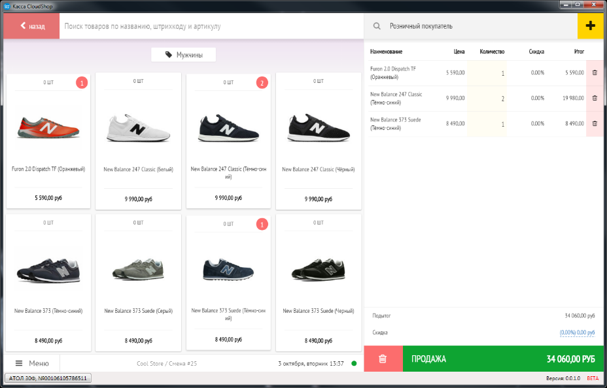

Рисунок 1 – ИС «CloudShop»

Недостатки информационной системы заключаются в долгой загрузке данных, программа виснет, работать в ней достаточно тяжело даже на относительно неслабом компьютере.

ИC «GBS.Market». Информационную систему интуитивно сложно понять, важная информация напечатана мелким шрифтом, а вторичная напротив – крупным, мешает правильному восприятию.

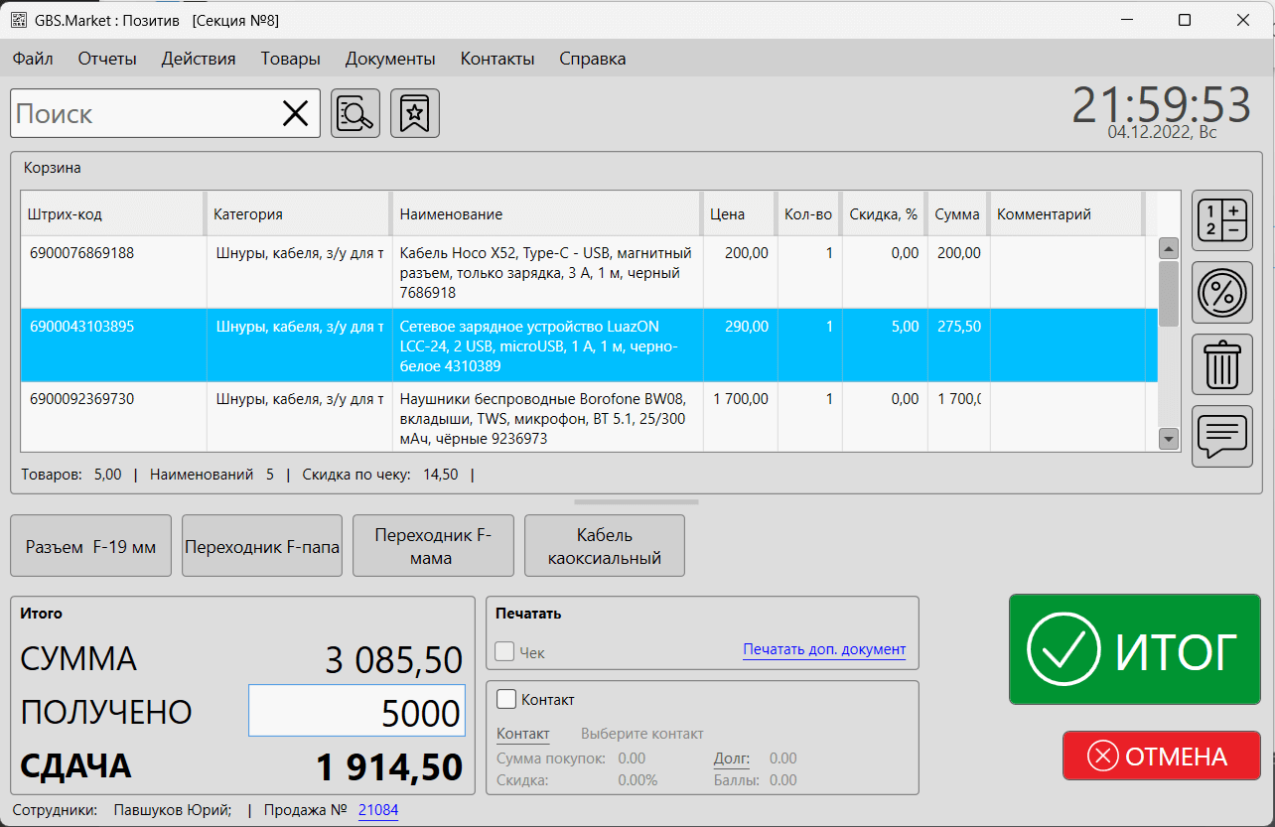

Рисунок 2 – ИC «GBS.Market»

Программа имеет ряд полезных функций, одна из которых - хорошая оптимизация за счет минималистичного дизайна, система не виснет, работать в ней функционально приятно.

Постановка технического задания:

В ходе написания технического задания была разработана таблица с функциональными требованиями. Функциональные требования представлены в таблице 1.

Таблица 1 – Функциональные требования

|  |  |  |  |  |
| --- | --- | --- | --- | --- |
| **№** | **Название функции** | **Входные параметры** | **Выходные параметры** | **Описание функции** |
| 1 | Выбор товара на продажу | Название, цена, себестоимость товара | Запись в поле списка покупок и в поле суммы | Позволяет формировать список покупок клиента. |
| 2 | Удаление товара | Товар в списке покупок | Удаление товара из списка | Позволяет удалить отдельные товары из списка. |
| 3 | Отмена чека | Список товаров и сумма покупок на главной форме | Удаление всех товаров из списка и очищение поля суммы | Позволяет полностью удалить все товары из списка покупок и поля суммы, подготавливая форму для следующего покупателя. |
| 4 | Оплата | Сумма покупки | Перенос данных о сумме покупки на форму оплаты | Открывает форму оплаты, перенося туда данные о сумме покупок. |
| 5 | Оплата наличными | Количество денег, которые заплатил покупатель наличными | Количество сдачи клиенту, запись транзакции | Позволяет подсчитать количество сдачи исходя из денег, которые дал клиент и записать данные о покупке в базу данных. |
| 6 | Оплата картой | Сумма покупки | Запись транзакции | Позволяет записать данные о покупке в базу данных. |
| 7 | Печать общего отчета | Все транзакции, проведенные за смену | Данные о сумме всех покупок за смену в окне общего отчета | Позволяет вывести на экран отчет о сумме всех покупок за смену. |
| 8 | Печать отчета о прибыли | Все транзакции, проведенные за смену и себестоимости всех купленных за смену товаров | Данные о чистой прибыли за сутки в окне отчета о прибыли | Позволяет вывести на экран отчет о чистой прибыли за смену. |
| 9 | Корректирование цен | Новая цена или себестоимость товара | Обновление цены или себестоимости в базе данных | Позволяет обновить цену или себестоимость товаров в базе данных. |
| 10 | Поступление товара на склад | Количество поступившего товара | Обновление данных о количестве товара в базе данных | Позволяет суммировать имеющееся количество товара на складе с количеством поступившего товара в базе данных. |

Исходя из функциональных требований, можно понять, что разработанное приложение, информационная система для магазина одежды, поможет автоматизировать управление магазином, повысить качество обслуживания клиентов, автоматизировать хранение данных о товарах, их количестве, ценах и себестоимости.

# **3. ОСНОВНЫЕ ПОЛЬЗОВАТЕЛЬСКИЕ ТРЕБОВАНИЯ**

Информационная система учета животных в приютах должна соответствовать следующим пользовательским требованиям:

Удобство интерфейса:

* Интуитивно понятный и простой интерфейс, доступный как для опытных, так и для начинающих пользователей;
* адаптация интерфейса для использования на персональных компьютерах с разным разрешением экранов;
* наличие быстрого доступа к основным функциям.

Взаимодействие с базой данных магазина:

* Корректировка цен на товары;
* изменение количества товара в магазине;
* корректировка себестоимости товаров.

Отчетность:

* Возможность создания отчетов;
* возможность просмотра отчетов.

Дополнительные функции:

* Удаление отдельных товаров из списка покупок;
* очищение списка покупок полностью;
* проведение оплаты разными способами.

# **4. оСОБЕННОСТИ ТЕХНИЧЕСКОГО ПРОЕКТА**

В информационной системе для магазина одежды выделяются следующие особенности технического проекта:

Архитектура системы:

Информационная система предусматривает модульную архитектуру, для обеспечения гибкости и масштабируемости, содержит в себе следующие основные модули:

Модуль управления данными о товарах:

* Хранение информации о товаре, его цене, себестоимости и количестве.

Модуль формирования отчетности:

* Автоматизация создания и просмотра отчетов в окне отчетов.

Модуль формирования списка покупок:

* Автоматизация создания списка покупок;
* автоматизация подсчета итоговой суммы к оплате.

Модуль продажи товара:

– Автоматизация подсчета сдачи клиенту;

* автоматизация проведения транзакции;
* запрет на проведение транзакции, если количество наличных меньше, чем сумма покупки.

Используемые технологии и инструменты:

Пользовательская часть:

– Отображение пользовательского интерфейса;

– реализация взаимодействия пользователя с системой;

– Язык программирования Python;

– Интегрированная среда разработки Pycharm.

База данных:

– Хранение данных о товарах, их количестве, цене и себестоимости;

– СУБД: PostgreSQL;

– Таблицы: товар, пользователь, транзакции.

Технические требования:

Минимальный состав технических средств:

* Процессор с тактовой частотой не менее 2,0 ГГц.
* Оперативная память, объемом не менее 6 Гб.
* Внутренняя память, объемом не менее 256 Гб.

Минимальный состав программных средств:

* Операционная система Windows версии 7 и выше.

# **5. ПРЕДПОЛАГАЕМЫЕ ОСОБЕННОСТИ ИСПОЛЬЗОВАНИЯ ПРОГРАММНОГО ПРОДУКТА**

Предполагаемые особенности использования программного продукта включают описание характеристик и способов применения системы в реальных условиях. Для информационной системы для магазина одежды, особенности использования могут быть следующими:

Учет данных в реальном времени:

* Пользователи могут мгновенно добавлять или изменять информацию, данные о цене товара, себестоимости, количестве.

Интеграция с базой данных:

* Информационная система взаимодействует с базой данных, где хранятся сведения о товарах, их количестве, цене и себестоимости, что обеспечивает удобство управления данными.

Формирование отчетности:

* Система предоставляет готовые отчеты, упрощая подготовку документов для внутренних и внешних нужд.

Работа на персональных компьютерах:

* Приложение адаптировано для использования на устройствах с операционной системой Windows, что позволяет выполнять поставленные задачи из любого места в магазине, где имеется рабочий компьютер.

# **ЗАКЛЮЧЕНИЕ**

В ходе прохождения учебной практики были получены навыки анализа и поиска информации, которые оказались ключевыми при разработке информационной системы для магазина одежды. На этапе анализа и поиска информации были изучены требования к программному обеспечению, особенности работы магазина одежды и потребности конечных пользователей. Эти знания помогли более детально понять специфику деятельности магазина и сформировать представление о функциональных возможностях будущей системы, которая должна поддерживать эффективное управление товаром, продажами и отчетностью.

В процессе анализа аналогов информационных систем был проведен обзор существующих решений на рынке. Были выделены их преимущества и недостатки, что позволило внести необходимые улучшения в структуру и функционал будущего программного продукта, обеспечив соответствие системе потребностей магазина и пользователей.

Навыки поиска информации также сыграли важную роль в более точной формулировке требований к системе. Эти требования легли в основу разработки программной документации, которая включает описание функциональных и технических аспектов системы.

На этапе формирования структуры технического задания удалось обобщить и систематизировать собранные данные, выделить ключевые функциональные модули системы, такие как управление товаром, учет продаж, создание отчетности, а также определить оптимальные способы их реализации с учетом доступных программных средств. Это стало основой для планирования всех этапов разработки системы, начиная от проектирования и заканчивая внедрением.

Учебная практика также позволила освоить методы документирования и разработки проектной документации. В ходе практики был составлен комплекс необходимых документов, включая техническое задание, технический проект, аналитическую записку, руководство пользователя, руководство программиста, программу и методику испытаний, что обеспечило структурированный подход к проекту и гарантировало полноту и ясность всех этапов разработки.

По завершении составления документации был подготовлен отчет по практике, в котором систематизировано изложена информация о проделанной работе, выполненных этапах разработки и полученных результатах. При выполнении работы были улучшены навыки в работе с документацией и её составление. Также были улучшены навыки по работе с требованиями ГОСТ.

# **СПИСОК ИСПОЛЬЗОВАННЫХ ИСТОЧНИКОВ**

1. Методология функционального моделирования IDEF0 // advanced-quality-tools URL: <https://advanced-quality-tools.ru/assets/idef0-rus.pdf> (дата обращения: 05.09.2024).
2. dfd.pdf // pcoding URL: <https://advanced-quality-tools.ru/assets/idef0-rus.pdf> (дата обращения: 05.11.2024).
3. ГОСТ 19 // prj-exp URL: <https://www.prj-exp.ru/gost-19> (дата обращения: 03.09.2024).
4. Основы языка программирования Python за 10 минут // Хабр URL: https://habr.com/ru/articles/31180/ (дата обращения: 01.10.2024).
5. PostgreSQL: что это, для чего нужна, основы и преимущества - установка и настройка СУБД Postgres, операции // practicum URL: <https://practicum.yandex.ru/blog/chto-takoe-subd-postgresql/> (дата обращения: 11.10.2024).
6. psycopg2 - Python-PostgreSQL Database Adapter// pupi URL: https://pypi.org/project/psycopg2/ (дата обращения: 12.10.2024).
7. Учебник Python// pymanual URL: https://pymanual.github.io/ (дата обращения: 07.10.2024).
8. Методы формализации требований: Use Case vs User Story / Хабр // Хабр URL: <https://habr.com/ru/companies/otus/articles/825692/> (дата обращения: 23.10.2024).
9. ГОСТ 19.101-77. Единая система программной документации. Виды программ и программных документов // internet-law URL: <https://internet-law.ru/gosts/gost/15681> (дата обращения: 27.10.2024).
10. ГОСТ 19.503—79 — Викитека // wikisource URL: <https://ru.wikisource.org/wiki/ГОСТ_19.503—79> (дата обращения: 17.10.2024).

**ПРИЛОЖЕНИЕ A**

**Аналитическая записка**

**ПРИЛОЖЕНИЕ Б**

**Техническое задание**

**ПРИЛОЖЕНИЕ В**

**Технический проект**

**ПРИЛОЖЕНИЕ Г**

**Программа и методика испытаний**

**ПРИЛОЖЕНИЕ Д**

**Руководство программиста**

**ПРИЛОЖЕНИЕ Е**

**Руководство пользователя**